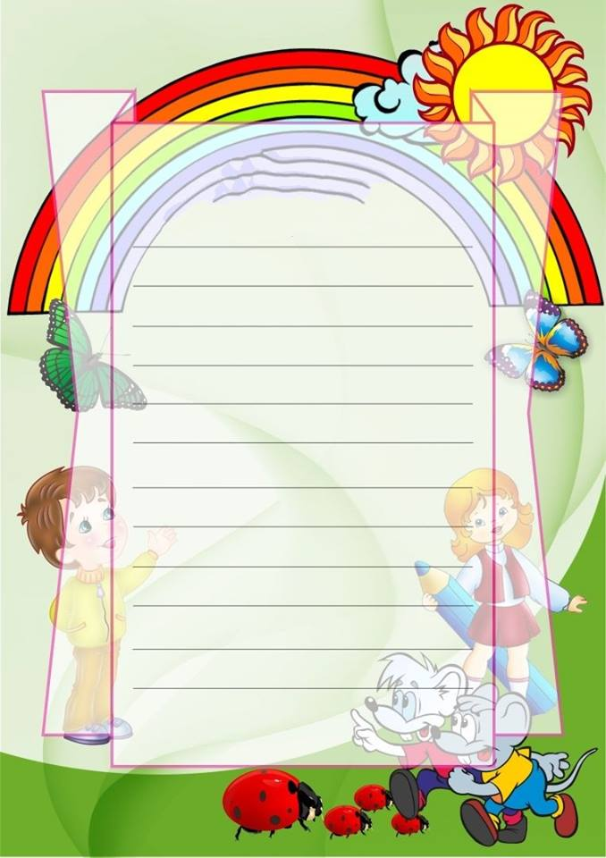

**Міністерство Національного відродження**

**Міністерство освіти та науки**

**Міністерство інформації**

**Міністерство добрих справ**

**Міністерство культури та здорового способу життя**

***Міністерство дисципліни і порядку, партнерства і захисту дітей***

**МІНІСТЕРСТВА**

**Секретар**

**Голова БІНОМ(бюро ініціативних наполегливих організованих і мобільних)**

**ПРЕЗИДЕНТ**